Консультация для родителей

«Театр – наш друг и помощник»

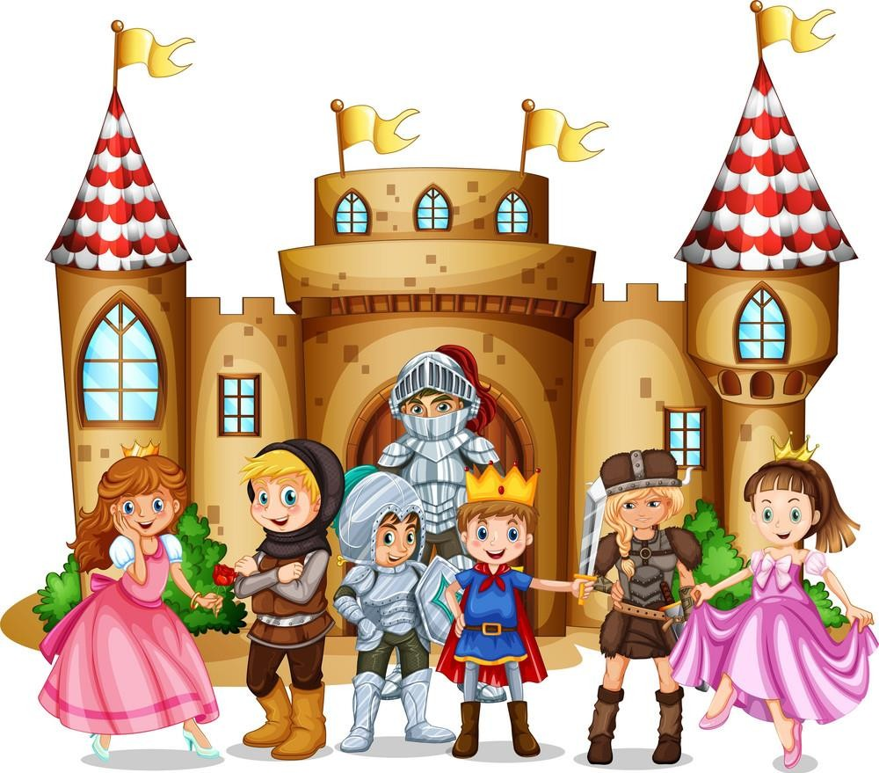


Мамы и папы! Бабушки и дедушки! Если Вы хотите развивать творческие способности своего ребенка и желаете, чтобы Ваш ребёнок был
успешен в жизни, предлагайте ему поучаствовать вместе с вами в театрализованной деятельности!

Благодаря этой деятельности у ребёнка будут развиваться:

- психофизические способности (мимика и пантомимика);

- психические процессы (восприятие, воображение, мышление, внимание, память);

- речь (монологическая и диалогическая);

- творческие способности (умение
перевоплощаться, импровизировать, брать на
себя роль).

- умение познавать окружающий мир; ребенок освоит новые способы общения.

Для этого Вы можете вместе с ребёнком:
- разыгрывать стихи, сказки, рассказы, мини-
сценки по ролям с использованием различных видов театров: игрушек, картинок или
использовать предметы- заместители (кубики, камешки и подручные материалы). Особое внимание уделяйте интонационной выразительности речи, выразительности
жестов, движений;

- организовывать речевые игры и упражнения, сочинять стихи и сказки;

- учиться владеть куклами би-ба-бо и тростевыми куклами, другими доступными видами театров;

- изготавливать и подбирать атрибуты к
сказкам, элементы костюмов, оформлять декорации к представлениям;

- на семейных праздниках организовывайте театрализованные представления с
использованием различных видов театров (плоскостной, пальчиковый и др.), организуйте игры - драматизации по мотивам сказок.

Предлагаем Вам поиграть с детьми в серию
театральных игр, которые помогут в
эмоциональном и речевом развитии Вашего ребенка.

Игра «Расскажи движением»
Попросите ребенка показать, кого он увидел на
улице, в зоопарке, детской площадке.

Упражнения
С помощью мимики выразите горе, радость, боль, страх, удивление. Покажите, как вы сидите у телевизора, на рыбалке, в библиотеке.

Игры со скороговорками
Мамаша Ромаше дала сыворотку из-под простокваши.
Король – орел, орел-король. У Сени и Сани в сетях сом с усами.

Испорченный телефон
Первый игрок слышит от ведущего слово,
передает его по цепи, а последний участник произносит слово вслух.

Пантомимические этюды и упражнения
Покажите, как: вратарь ловит мяч; зоолог ловит бабочку; рыбак ловит большую рыбу; ребенок ловит муху.

Игра в шляпу
Эта игра начинается с простого примеривания маминой (папиной) шляпы. Затем, надев её, ребенок превращается в барышню (ковбоя), меняет походку, манеры. Видя положительное отношение взрослого, ребёнок дополняет игру.

Разыгрывание по ролям мини-сценки «Рак- бездельник»
Ведущий: Жил у речки под корягой Старый рак- отшельник. Был он соня, белоручка, лодырь и бездельник. Он позвал к себе лягушку:
Рак: Будешь мне портнихой, Белошвейкой, судомойкой, Прачкой, поварихой.
Ведущий: А лягушка-белогрудка Раку отвечает:
Лягушка: Не хочу я быть служанкой глупому
лентяю.

